中学化学实验基础知识
- 常见化学仪器识别和使用

仪器图形与名称 | 主要用途 | 使用方法和注意事项
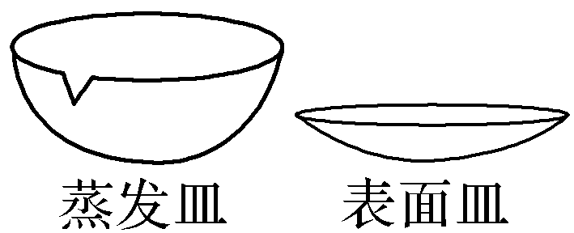 | 前者：浓缩溶液、蒸干固体  后者：作烧杯、蒸发皿等容器的盖子，也作pH试纸等试纸的变色实验 | 浓缩蒸发时要用玻璃棒搅拌，大量晶体出现时停止加热  后者不能加热
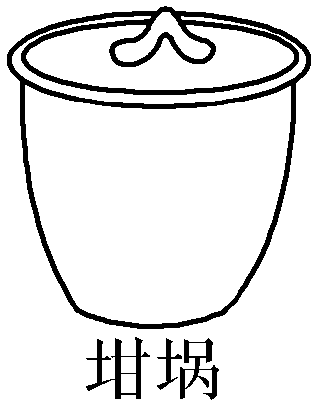 | 灼烧少量固体 | 移动坩埚时要用坩埚钳夹取
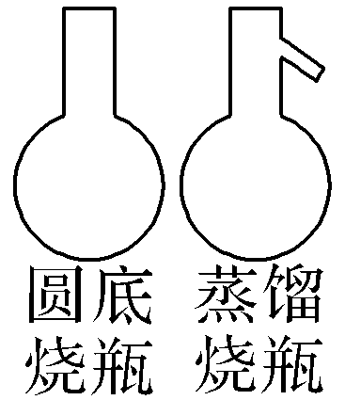 | 固－液或液－液反应器  温度计放在蒸馏烧瓶的支管口处 | 给液体加热时，要放入一些碎瓷片，防止暴沸
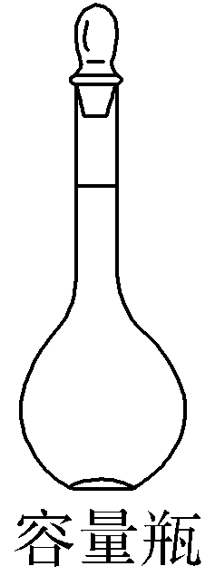 | 用于精确配制一定物质的量浓度的溶液 | (1)选用一定规格的容量瓶；  (2)溶液转移时要用玻璃棒引流；  (3)加水至距刻度线1～2 cm 时，改用胶头滴管逐滴加水，使溶液凹面最低点恰好与刻度线水平相切；  (4)不能贮存配好的溶液，应将配好的溶液装入试剂瓶中；  (5)不能配制冷或热的溶液
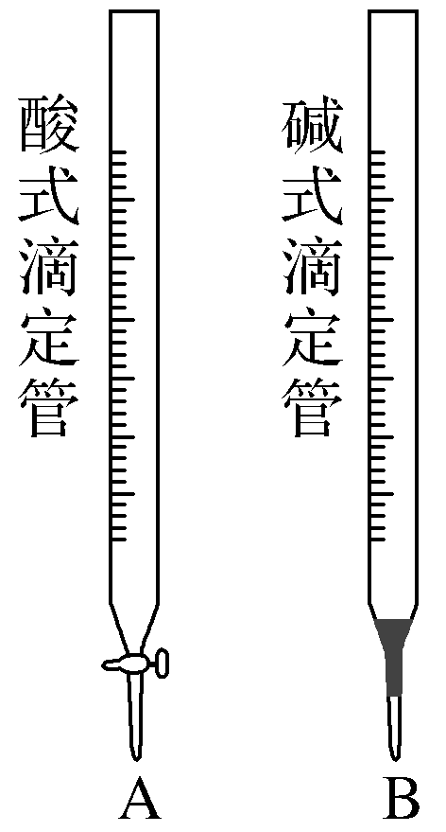 | (1)滴定操作的精确量器；  (2)精确量取液体体积(精度0.01 mL) | (1)使用前先检查滴定管是否漏液；  (2)酸式滴定管用来盛装酸性溶液和强氧化性溶液，不能盛装碱性溶液；  (3)碱式滴定管用来盛装碱性溶液，不能盛装酸性溶液和强氧化性溶液
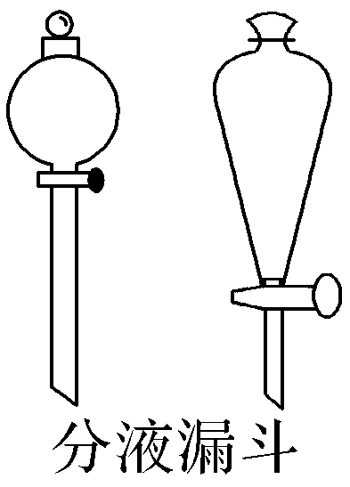 | 萃取、分液；向反应器中滴加液体 | 分离液体时，下层液体从漏斗下端管口放出，上层液体由上口倒出
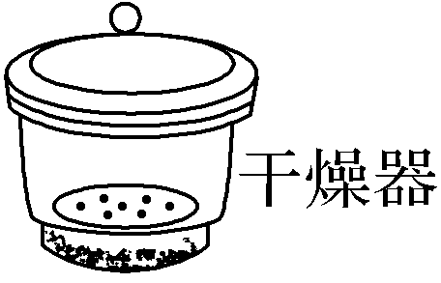 | 用于存放干燥的物质或使潮湿的物质干燥 | 很热的物质应稍冷后放入
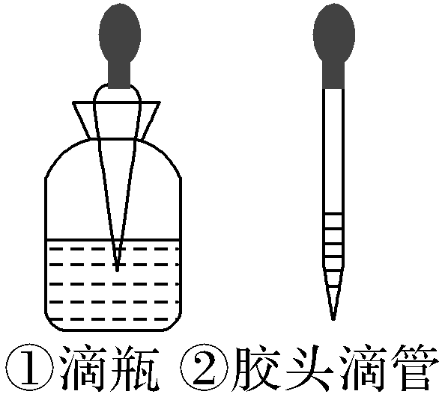 | ①滴瓶用于盛放少量液体药品  ②胶头滴管用于吸取和滴加液体 | ①滴瓶上的滴管与滴瓶配套使用  ②胶头滴管使用时不要将液体吸入胶头内，不能平置和倒置；滴液时不可接触器壁
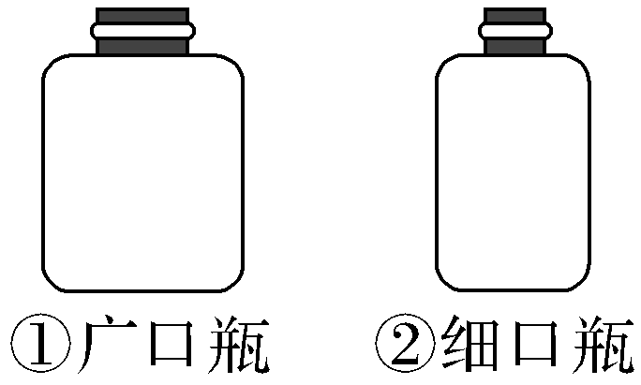 | ①用于贮存固体药品，瓶口内壁磨砂，并配有磨砂的玻璃塞  ②用于贮存液体药品，有无色和棕色，棕色的常用于存放见光易分解的药品 | ①不宜盛放易挥发物，盛碱性物质时还应改用软木塞或橡胶塞  ②盛放氧化性药品要用玻璃塞  ③瓶口内侧磨砂，上口磨砂是集气瓶

- 简单套装仪器装置的识别和使用

 | 装置 | 说明
排空气法收集气体(NO不能用排空气法收集) | 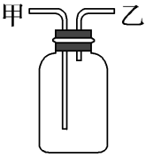 | 甲进气：ρ＞空气，如O₂、Cl₂、SO₂、NO₂等  乙进气：ρ＜空气，如H₂、NH₃、CH₄等
排水法收集气体(短进长出) | 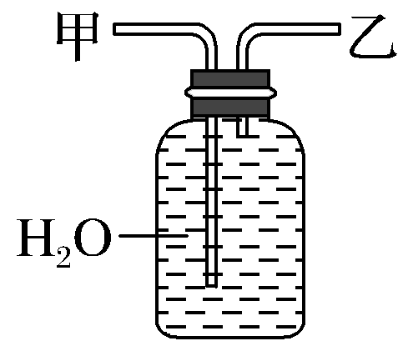 | 乙进气难溶于水的气体，如H₂、CH₄、NO等  若把H₂O换成饱和食盐水，可收集氯气
洗气(长进短出) | 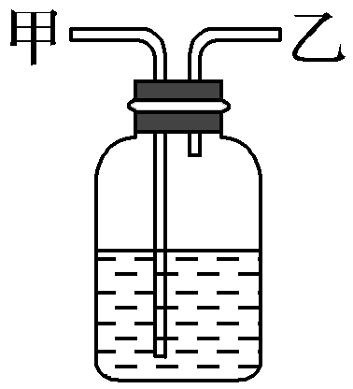 | 浓硫酸：干燥H₂、O₂、Cl₂、SO₂、CH₄等  饱和食盐水：除去Cl₂中的HCl  饱和碳酸氢钠溶液：除去CO₂中的SO₂、HCl  饱和亚硫酸氢钠溶液：除去SO₂中的HCl水  除去NO中的NO₂
物质的分离 | 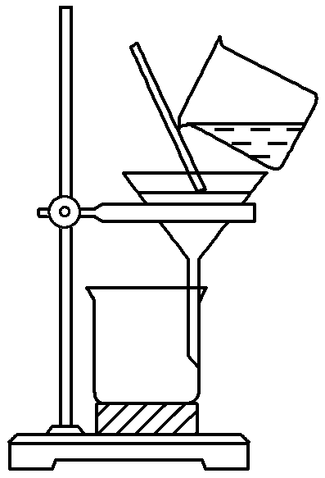 | 一贴、二低、三靠
物质的分离 | 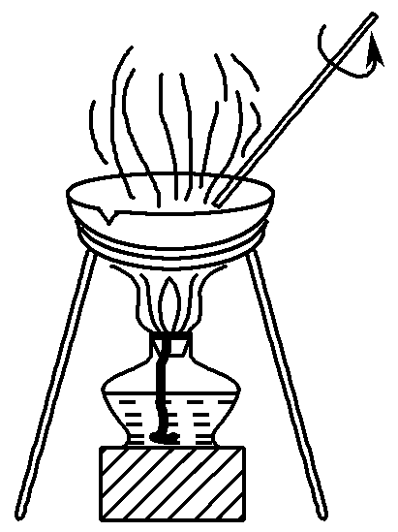 | ①溶质不易分解、不易水解、不易被氧气氧化  ②蒸发过程要不断搅拌  ③灼烧固体不能用蒸发皿应该用坩埚
物质的分离 | 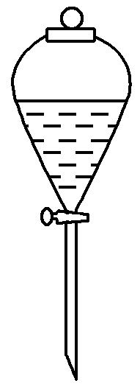 | ①“下下，上上”，“先下后上”  使下层液体从分液漏斗下端放出，待下层液体放完后关闭活塞，上层液体从漏斗上口倒出  ②不能分离乙酸(或乙醇)和乙酸乙酯
物质的分离 | 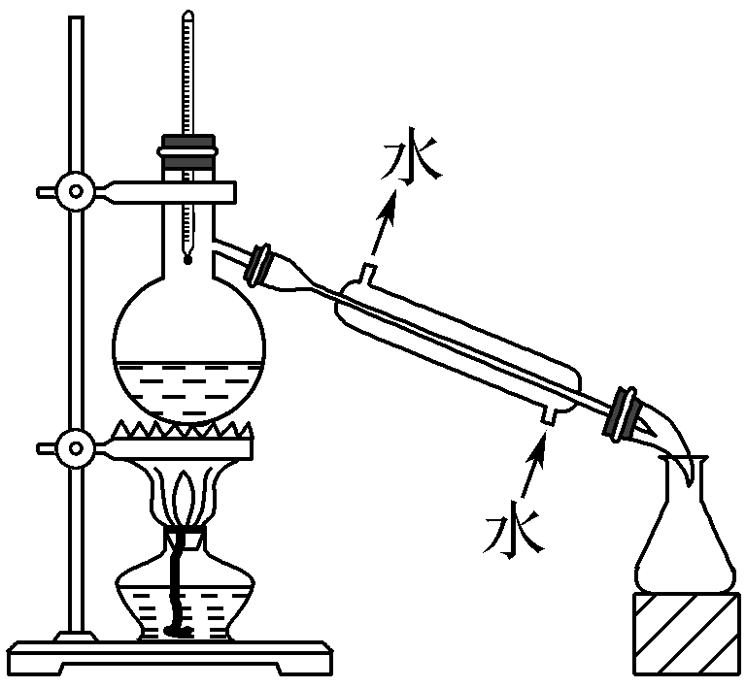 | ①温度计水银球置于蒸馏烧瓶支管口处  ②冷凝水“下进上出”  ③加沸石(或碎瓷片)防暴沸
尾气的吸收 | 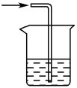 | 直接吸收：溶解度不大或反应速率较慢的气体的吸收，如用NaOH吸收Cl₂
尾气的吸收 | 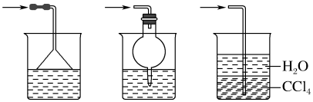 | 防倒吸：溶解度大的气体的吸收，如氨气、HCl的吸收

- 化学实验基本操作

操作内容 | 正确操作要点
过滤 | “一贴”“二低”“三靠”
量液仪器的读数 | 视线和液体凹液面相切
浓硫酸的稀释 | 将浓硫酸沿容器壁(或用玻璃棒引流)缓缓倒入，并不断搅拌
滴管的使用 | 滴管不能伸入试管内，更不能接触试管内壁
给试管内液体加热 | 试管和桌面呈45度角，管内液体不超过试管容积的1/3
液体药品的取用 | 标签向手心，瓶口紧挨承接器口，瓶塞倒放桌面

- 试剂保存

保存方法 |  |  | 原因 | 物质
广口瓶或细口瓶 |  |  | 便于取用 | 溴水、NaCl
瓶塞 |  | 用橡皮塞 | 防腐蚀 | 不能放HNO₃、液Br₂
 |  | 用玻璃塞 | 防粘 | 不能放NaOH、Na₂CO₃、Na₂S
塑料瓶 |  |  | SiO₂与HF反应 | NH₄F、HF
棕色瓶 |  |  | 见光分解 | HNO₃、氯水、
液封 | 水封 |  | 防氧化、挥发 | P₄、液Br₂
液封 | 煤油封 |  | 防氧化 | Na、K
液封 | 石蜡油封 |  | 防氧化 | Li
密封 |  |  | 防挥发 | HCl、HNO₃、NH₃.H₂O
 |  |  | 防氧化 | Na₂SO₃、H₂S、Fe²⁺、
 |  |  | 防吸水、CO₂ | 漂白粉、碱石灰
 |  |  | 防吸水 | CaC₂、CaCl₂、P₂O₅、浓H₂SO₄

- 试纸的使用

试纸的种类 | 应用 | 使用方法 | 注意
石蕊试纸 | 检验酸碱性(定性) | ①检验液体：取一小块试纸放在表面皿或玻璃片上，用沾有待测液的玻璃  棒点在试纸的中部，观察颜色变化。  ②检验气体：一般先用蒸馏水把试纸润湿，粘在玻璃棒的一端，并使之接  近容器口，观察颜色变化。 | ①试纸不可伸入溶液中，也不能与管口接触。  ②测溶液pH时，pH试纸不能先润湿，因为这相当于将原溶液稀释了。
pH试纸 | 检验酸、碱性的强弱  (定量) |  | ①试纸不可伸入溶液中，也不能与管口接触。  ②测溶液pH时，pH试纸不能先润湿，因为这相当于将原溶液稀释了。
品红试纸 | 检验SO₂等漂白性物质 |  | ①试纸不可伸入溶液中，也不能与管口接触。  ②测溶液pH时，pH试纸不能先润湿，因为这相当于将原溶液稀释了。
KI-淀粉试纸 | 检验Cl₂等有氧化性物质 |  | ①试纸不可伸入溶液中，也不能与管口接触。  ②测溶液pH时，pH试纸不能先润湿，因为这相当于将原溶液稀释了。

- 常见意外事故和处理方法

意外事故 | 处理方法
酸洒在皮肤上 | 立即用较多的水冲洗(皮肤上不慎洒上浓H₂SO₄，不得先用水冲洗而要根据情况迅速用布擦去，再用水冲洗)，再涂上3%～5%的NaHCO₃溶液
碱洒在皮肤上 | 用较多的水冲洗，再涂上硼酸溶液
液溴、苯酚洒在皮肤上 | 用酒精擦洗
水银洒在桌面上 | 洒上硫粉进行回收
酸液溅到眼中 | 立即用水冲洗，边洗边眨眼睛
酒精等有机物在实验台上着火 | 用湿抹布、石棉或沙子盖灭，火势较大时，可用灭火剂扑救

七、常用危险化学药品的标志
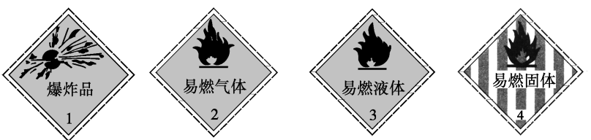
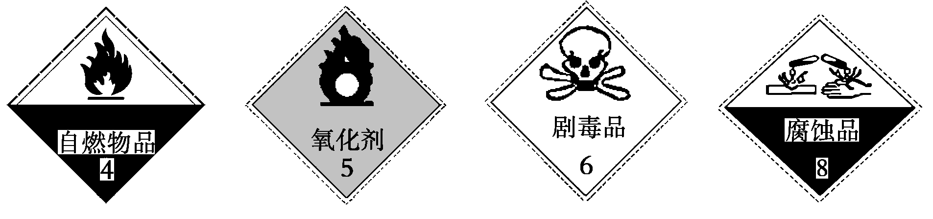
八、常见意外事故的处理

意外事故 | 处理方法
碱洒在皮肤上 | 用大量水冲洗，最后涂上稀硼酸溶液
液溴洒在皮肤上 | 用酒精洗涤
水银洒在桌面上 | 用硫粉覆盖
酸液溅到眼中 | 用大量水冲洗，边洗边眨眼睛
酒精等有机物在实验台上着火 | 用湿抹布盖灭
九、物质检验的常见方法

方法 |  | 操作过程 | 实例
物  理  方  法 | 观察法 | 通过观察被检物的颜色、状态、气味、晶形、挥发性等外部特征进行检验 | Cu^{2＋}、MnO等的检验
物  理  方  法 | 灼烧法 | 根据被检物灼烧时产生的实验现象(焰色反应、升华等)的差异进行检验 | Na＋、K＋的检验
物  理  方  法 | 水溶法 | 根据被检物在水中的溶解情况进行检验
化学方法 | 燃烧法 | 根据被检物点燃或受热后产生的不同现象进行检验 | 纯毛、纯棉、化纤成分的鉴别
化学方法 | 试剂法 | 选用合适的试剂(通常只用一种)与被检物反应，根据产生的实验现象进行检验。常用的试剂有：指示剂、强酸、强碱液或氨水、盐溶液、特定试剂等 | NH、Al^{3＋}、CO₂等的检验

十、离子检验

 | 离子 | 试剂 | 现象 | 注意
沉淀法 | Cl⁻、Br⁻、I⁻、 | AgNO₃+HNO₃ | AgCl↓白、AgBr↓淡黄、AgI↓黄
沉淀法 | SO₄²⁻ | 稀HCl和BaCl₂ | 白色沉淀 | 须先用HCl酸化
沉淀法 | Fe²⁺ | NaOH溶液 | 白色沉淀→灰绿色→红褐色沉淀
沉淀法 | Fe³⁺ | NaOH溶液 | 红褐色沉淀
沉淀法 | Al³⁺ | NaOH溶液 | 白色沉淀→溶解 | 不一定是Al³⁺
气体法 | NH₄⁺ | 浓NaOH溶液和湿润的红色石蕊试纸 | 产生刺激性气体，使试纸变蓝 | 要加热
气体法 | CO₃²⁻ | 稀盐酸+石灰水 | 石灰水变浑浊 | SO₃²⁻也有此现象
气体法 | SO₃²⁻ | 稀H₂SO₄和品红溶液 | 品红溶液褪色
显色法 | I⁻ | Cl₂水(少量)，CCl₄ | 下层为紫色
显色法 | Fe²⁺ | KSCN溶液,再滴Cl₂水 | 先是无变化，滴Cl₂水后变红色
显色法 | Fe³⁺ | ①KSCN溶液 | 红色
显色法 | Fe³⁺ | ②苯酚溶液 | 紫色
显色法 | Na⁺、K⁺ | Pt丝+HCl | 火焰为黄色、浅紫色 | K⁺要透过蓝色钴玻璃片

十一、常见气体的检验

常见气体 | 检验方法
氢气 | 纯净的氢气在空气中燃烧呈淡蓝色火焰，点燃有爆鸣声，生成物只有水
氧气 | 可使带火星的木条复燃
氯气 | 黄绿色，能使湿润的碘化钾淀粉试纸变蓝(O₃、NO₂也能使湿润的碘化钾淀粉试纸变蓝)
氯化氢 | 无色有刺激性气味的气体。在潮湿的空气中形成白雾，能使湿润的蓝色石蕊试纸变红；用蘸有浓氨水的玻璃棒靠近时冒白烟；将气体通入AgNO₃溶液时有白色沉淀生成
二氧化硫 | 无色有刺激性气味的气体。能使品红溶液褪色，加热后又显红色；能使酸性高锰酸钾溶液褪色
氨气 | 无色有刺激性气味的气体。能使湿润的红色石蕊试纸变蓝；用蘸有浓盐酸的玻璃棒靠近时能生成白烟
二氧化碳 | 能使澄清的石灰水变浑浊；能使燃着的木条熄灭。(SO₂气体也能使澄清的石灰水变浑浊，N₂等气体也能使燃着的木条熄灭)
一氧化碳 | 可燃烧，火焰呈淡蓝色，燃烧后只生成CO₂。能使灼热的CuO由黑色变成红色
甲烷 | 无色气体，可燃，在空气中燃烧产生淡蓝色火焰，生成水和CO₂。
CH₂=CH₂ | 点燃，明亮的火焰、有黑烟；可使酸性高锰酸钾溶液褪色；可使溴水褪色。

十二、常见物质的实验室制法

案例 | 原理(反应方程式) | 装置 | 注意事项
氢气 | Zn＋H₂SO₄===ZnSO₄＋H₂↑ | 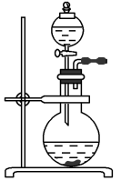 | 为了加快反应速率，可以往稀硫酸中滴加几滴硫酸铜溶液
氧气 | 2KClO₃2KCl＋3O₂↑  2KMnO₄K₂MnO₄＋MnO₂＋O₂↑  2H₂O₂2H₂O＋O₂↑  2H₂O＋2Na₂O₂===4NaOH＋O₂↑ | 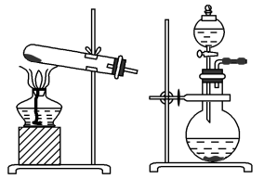 | 固固加热时，试管口略向下倾斜
二氧化碳 | CaCO₃＋2HCl===CaCl₂＋CO₂↑＋H₂O | 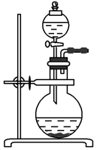 | 不能用稀硫酸代替盐酸
氯气 | MnO₂＋4HCl(浓)MnCl₂＋Cl₂↑＋2H₂O | 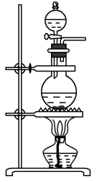 | 用饱和食盐水除氯化氢气体，用浓硫酸干燥，用氢氧化钠溶液吸收尾气
氨气 | 2NH₄Cl＋Ca(OH)₂CaCl₂＋2NH₃↑＋2H₂O  CaO＋NH₃·H₂O===NH₃↑＋Ca(OH)₂  NH₃·H₂ONH₃↑＋H₂O | 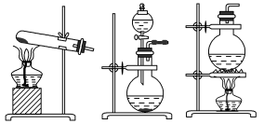 | 常用碱石灰来干燥氨气，不能直接分解氯化铵制取
NO、NO₂ | 3Cu＋8HNO₃(稀)===3Cu(NO₃)₂＋2NO↑＋4H₂O  Cu＋4HNO₃(浓)==Cu(NO₃)₂＋2NO₂↑＋2H₂O | 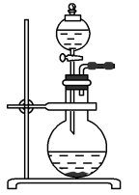 | NO不能用排空气法收集，用排水法；NO₂收集不能用排水法收集，用向上排空气法收集
乙烯 | CH₃CH₂OHCH₂==CH₂↑＋H₂O | 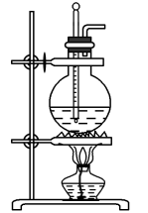 | 快速升至170 ℃
氢氧化亚铁 | Fe^{2＋}＋2OH－===Fe(OH)₂↓(白色) | 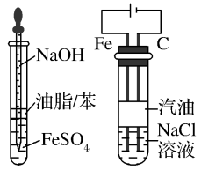 | ①用煮沸过的蒸馏水配制溶液；②用长滴管吸取NaOH伸入新制备的FeSO₄溶液中滴加；③在溶液中加苯、汽油、植物油等有机溶剂，隔绝空气；④电解法(铁作阳极电解NaCl溶液)
Fe(OH)₃胶体 | Fe^{3＋}＋3H₂OFe(OH)₃(胶体)＋3H＋ | 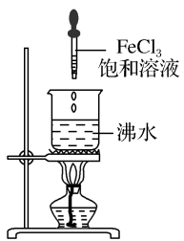 | ①滴入饱和FeCl₃溶液后不能长时间加热；②不用FeCl₃溶液与NaOH溶液或氨水制备胶体
乙酸乙酯 | CH₃COOH＋C₂H₅OHCH₃COOCH₂CH₃＋H₂O | 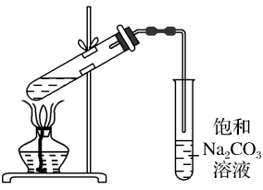 | 导气管不能伸到液面以下
溴苯 |  | 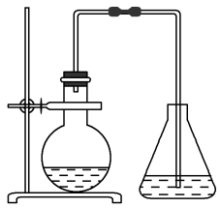 | 不需要加热，长的导气管起导气兼冷凝作用
银镜 | CH₃CHO＋2[Ag(NH₃)₂]OHCH₃COONH₄＋2Ag↓＋3NH₃↑＋H₂O | 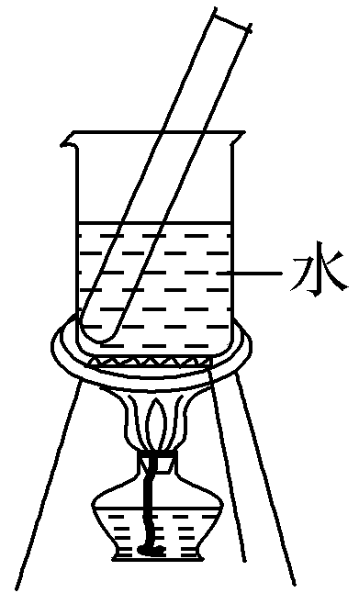 | 试管要洁净，用新配制的银氨溶液，要用水浴加热

十三、实验中特定“仪器组合”
(1)防倒吸装置
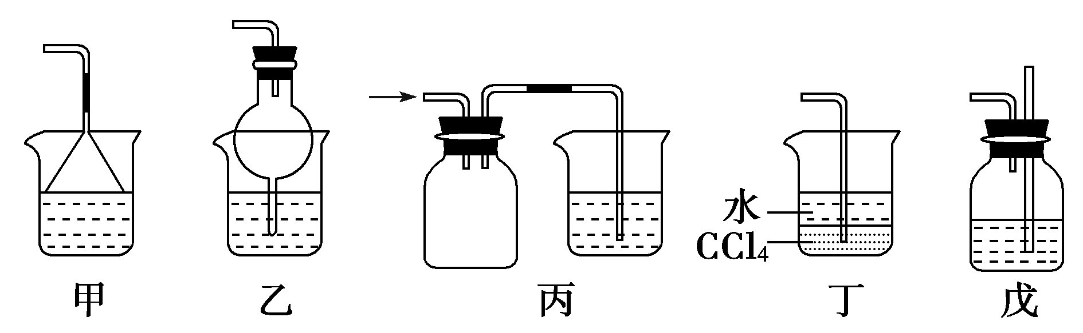
①液体容纳：图甲、乙原理相同，当易溶性气体被吸收液吸收时，导管内压强减小，吸收液上升到漏斗或干燥管中，导致烧杯中液面下降；使漏斗口、干燥管脱离液面，吸收液受自身重力作用又流回烧杯内，从而防止吸收液倒吸。
②安全瓶：如图丙所示，当吸收液发生倒吸时，倒吸进来的吸收液进入安全瓶，从而防止吸收液进入受热仪器或反应容器，起到防倒吸作用。
③间接吸收：如图丁所示，NH₃、HCl等易溶于水却不溶于CCl₄的气体，在CCl₄中形成气泡，增大与水的接触面积，进行间接吸收，可以达到防倒吸的目的。
④气压平衡：如图戊所示，为防止反应体系的压强减小引起吸收液的倒吸，可以在密闭系统中连接一个与大气相通的液封玻璃管，保持瓶内压强等于大气压而防止倒吸。
(2)尾气处理防污染装置
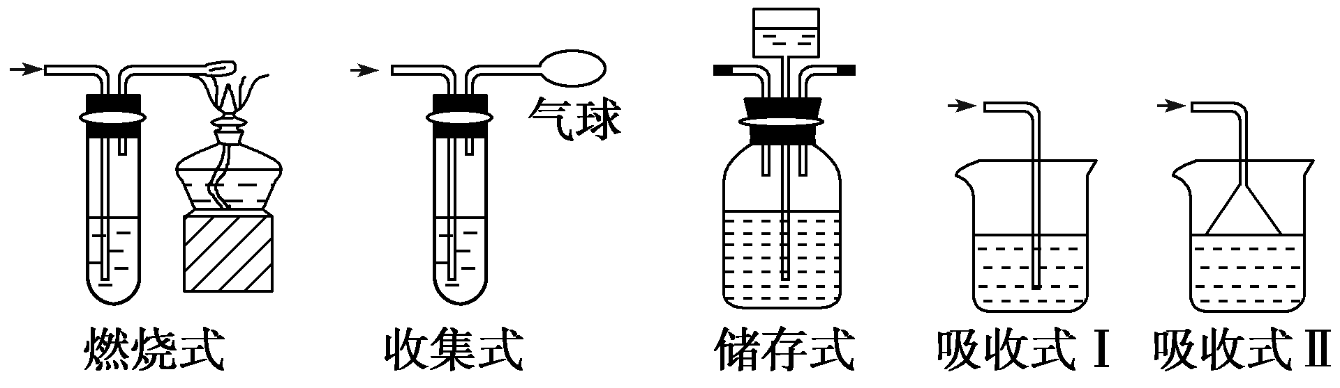
①一般的有毒气体选择适当的吸收剂用吸收式Ⅰ进行尾气处理。
②易溶性有毒气体，如NH₃、HCl、SO₂用吸收式Ⅱ进行尾气处理。
③CO等不易被吸收的有害气体可用燃烧式或收集式处理。
(3)量气装置
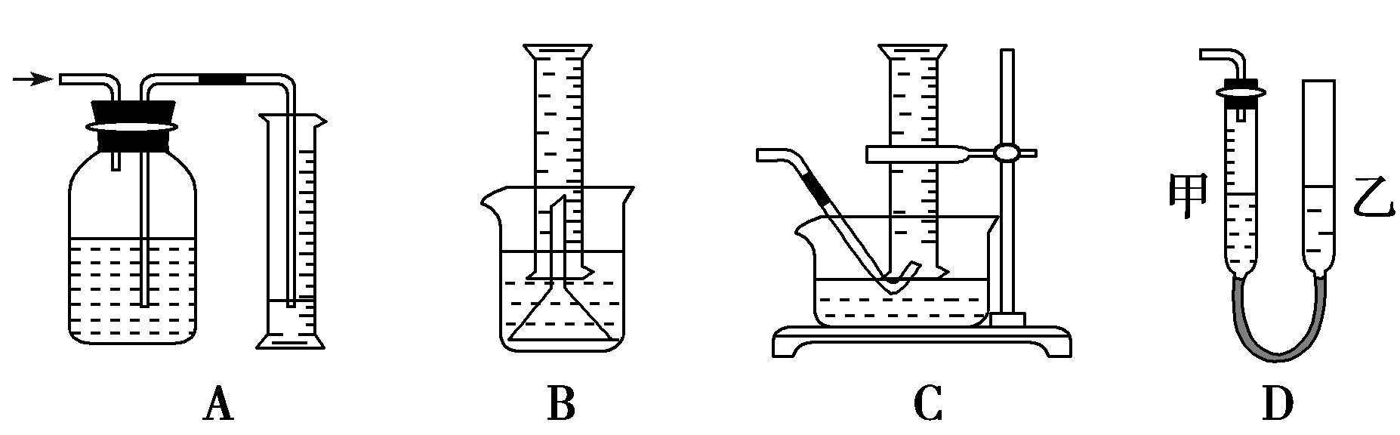
装置D在读数时应上下移动乙管，使甲、乙两管液面相平，反应前后甲管中的液面差值即为气体体积。
(4)冷凝回流装置
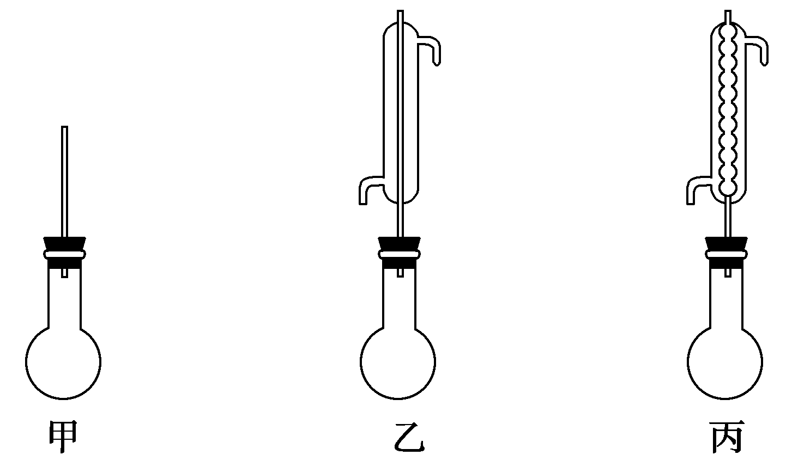
①当反应物易挥发时，为防止反应物过多挥发损耗，可进行冷凝回流。
②甲相当于空气冷凝，乙、丙是用水冷凝，注意水从下口流入，上口流出。
(5)气体混合装置
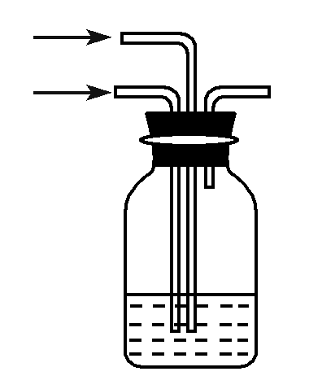
①使反应的气体混合均匀。
②根据液体中气泡的生成速率调节气体的混合比例。
③除气体杂质。
十四、单一装置的创新使用
(1)“广口瓶”的创新应用
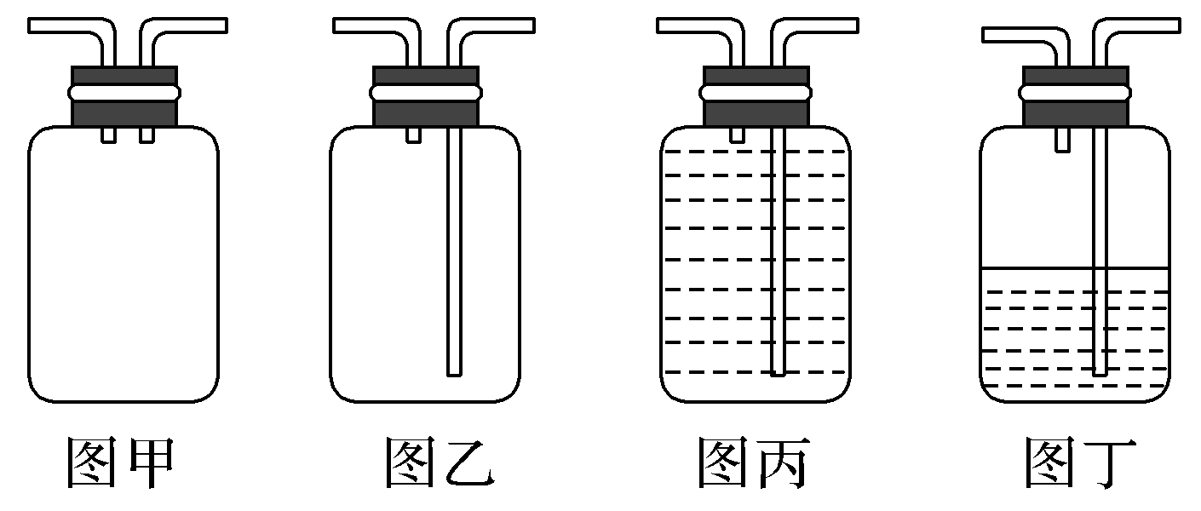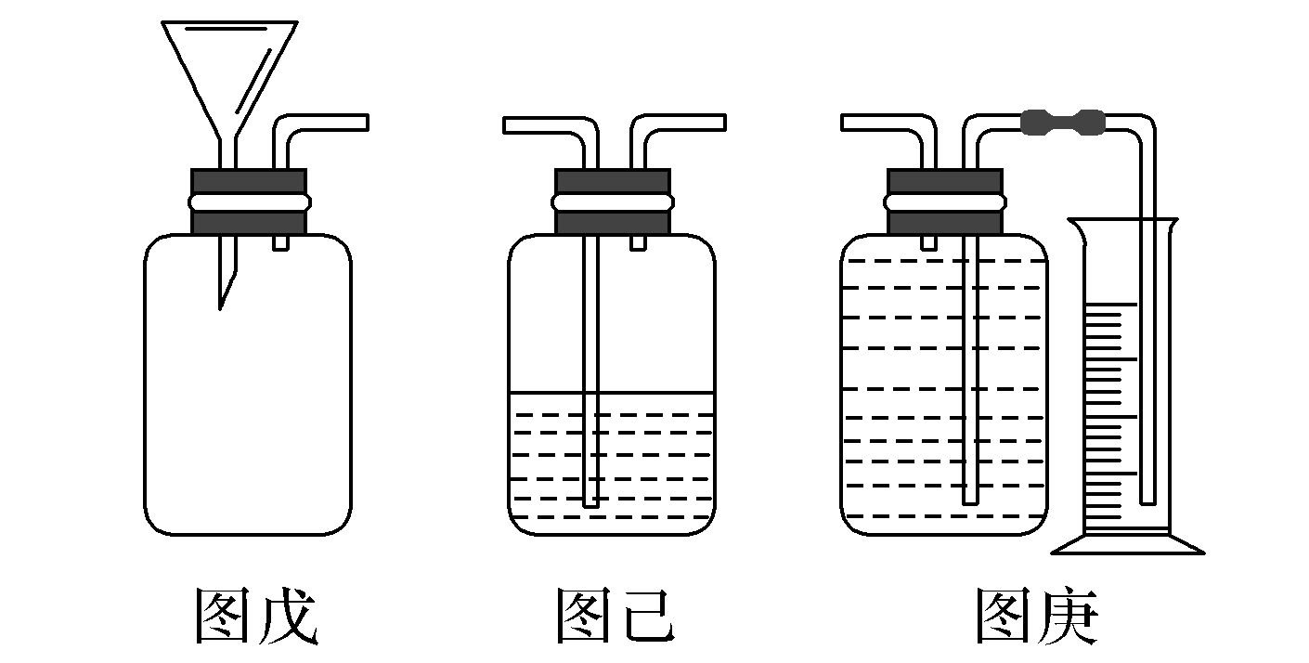
主要用途如下：
①安全瓶：空瓶，左右导管均短且等长或进气管短，出气管长。用于防止液体倒吸或减小气体的压强，防止出现安全事故(如图甲、图乙所示)。
②集气瓶：a、空瓶，正放或倒放。两个导气管一短一长，用于收集密度比空气大或小的气体(如图乙所示)。气体可以由左管或右管进入，分别为向下排空气法或向上排空气法；b、装满液体，进气体导管短，出液体的导管长，用于收集难溶于此液体的气体。如用排水法收集氢气、氧气、一氧化氮等气体(如图丙所示)。
③储气瓶：进气导管短，另一个导管长，瓶内注入一定量的水，用于暂时储存反应中产生的气体(如图丁所示)。
④洗气瓶：进气导管长，另一个导管短，除去气体中的杂质气体，气体长进短出(如图己所示)。也可作反应装置：用于检验气体的性质等实验。
⑤量气装置：配合量筒，可作量气装置(如图庚所示)。气体从短口一端进入广口瓶，将液体压入量筒中，则量筒中进入的液体的体积与所测量的气体的体积相等。
⑥若将一侧导管连接一个漏斗，由漏斗注入液体，可将瓶内气体压出，使气体流向后续装置，进而进行后续实验(如图戊所示)。
(2)球形干燥管的创新使用
干燥管作为中学化学常见的实验仪器，在高考题中经常出现，且不断创新，下面是干燥管的一些具体应用：
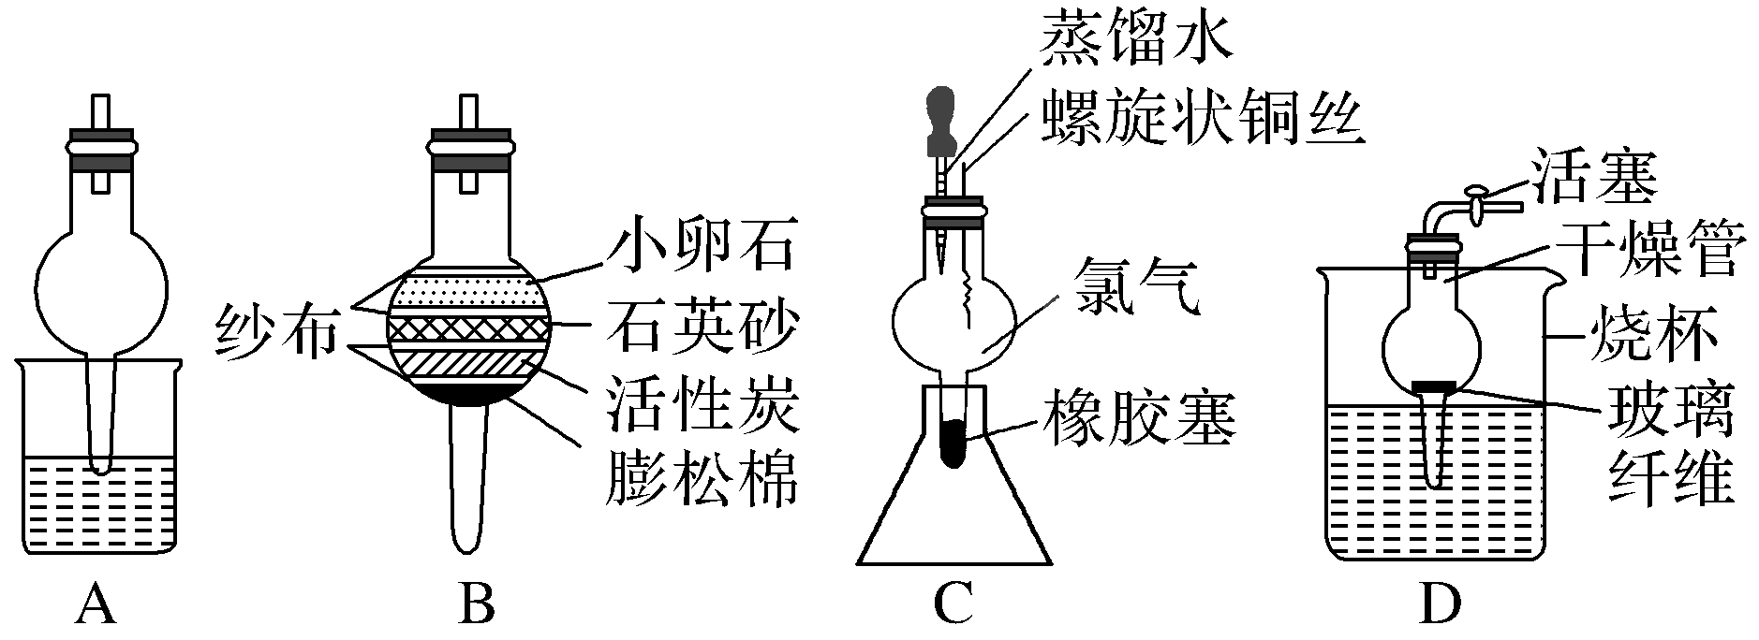
①A装置为尾气吸收装置，类似于倒置在水中的漏斗。
②B装置为简易的过滤器，可净化天然水。如果去掉上边两层，可用活性炭对液体中的色素进行吸附。
③C装置是一微型反应器，体现了绿色化学思想，体现了高考化学试题命题的方向，该装置既可节约药品，又可防止污染。
如铜在该装置中燃烧时，Cl₂封闭在干燥管内，实验后剩余的Cl₂也能用水吸收，并可以观察CuCl₂溶液的颜色。
④D装置可用于H₂、CO₂的制取，也可用于铜与硝酸的反应。
(3)防倒吸装置的创新
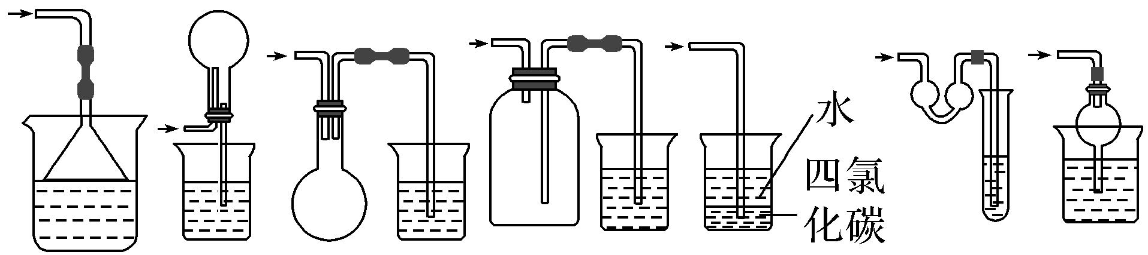
对于溶解度很大或吸收速率很快的气体(如NH₃或HCl气体)吸收时应防止倒吸。以上装置既能保证气体(如NH₃或HCl)的吸收，又能防止倒吸。
(4)量气装置的创新
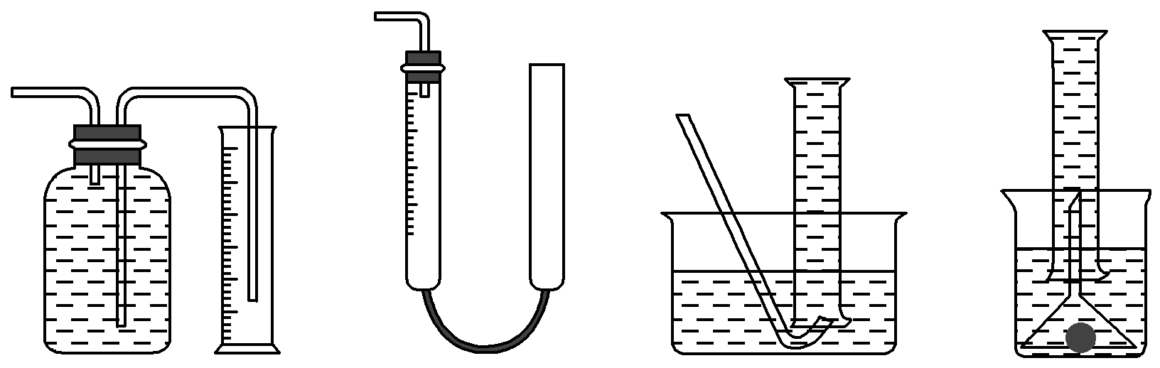
用以上装置可测量难溶于水的气体的体积，并将少量的该气体贮存在容器中。读数时，要求每套装置中的两容器中液面相平，且读数时要求视线与凹液面的最低点相平。
十五、物质分离与提纯热点组合装置
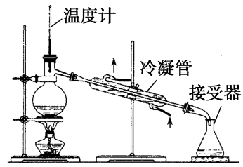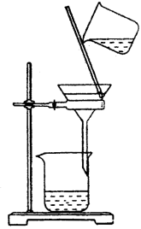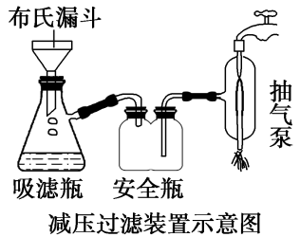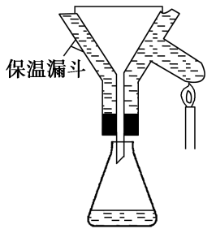
- 蒸馏装置 ②过滤装置 ③抽滤装置 ④热过滤装置
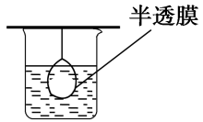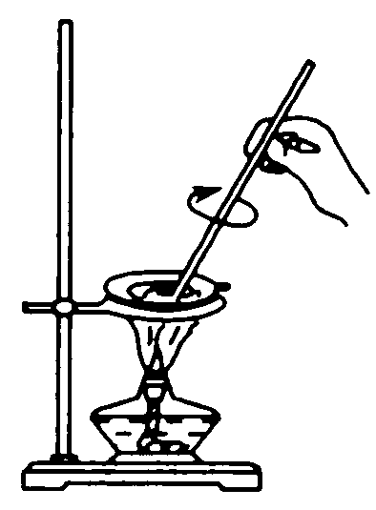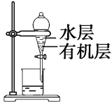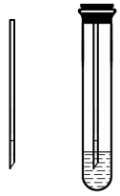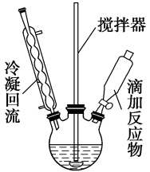
⑤渗析装置 ⑥蒸发结晶 ⑦分液装置 ⑧纸层析 ⑨搅拌滴加回流反应装置
十六、常见物质除杂方法

序号 | 原物 | 所含杂质 | 除杂质试剂 | 主要操作方法
1 | N₂ | O₂ | 灼热的铜丝网 | 用固体转化气体
2 | CO₂ | H₂S | CuSO₄溶液 | 洗气
3 | CO | CO₂ | NaOH溶液 | 洗气
4 | CO₂ | CO | 灼热CuO | 用固体转化气体
5 | CO₂ | HCI | 饱和的NaHCO₃ | 洗气
6 | H₂S | HCI | 饱和的NaHS | 洗气
7 | SO₂ | HCI | 饱和的NaHSO₃ | 洗气
8 | CI₂ | HCI | 饱和的食盐水 | 洗气
9 | CO₂ | SO₂ | 饱和的NaHCO₃ | 洗气
10 | 炭粉 | MnO₂ | 浓盐酸(需加热) | 过滤
11 | MnO₂ | C | -------- | 加热灼烧
12 | 炭粉 | CuO | 稀酸(如稀盐酸) | 过滤
13 | AI₂O₃ | Fe₂O₃ | NaOH(过量)，CO₂ | 过滤
14 | Fe₂O₃ | AI₂O₃ | NaOH溶液 | 过滤
15 | AI₂O₃ | SiO₂ | 盐酸`氨水 | 过滤
16 | SiO₂ | ZnO | HCI溶液 | 过滤
17 | BaSO₄ | BaCO₃ | HCI或稀H₂SO₄ | 过滤
18 | NaHCO₃溶液 | Na₂CO₃ | CO₂ | 加酸转化法
19 | NaCI溶液 | NaHCO₃ | HCI | 加酸转化法
20 | FeCI₃溶液 | FeCI₂ | CI₂ | 加氧化剂转化法
21 | FeCI₃溶液 | CuCI₂ | Fe 、CI₂ | 过滤
22 | FeCI₂溶液 | FeCI₃ | Fe | 加还原剂转化法
23 | CuO | Fe | (磁铁) | 吸附
24 | Fe(OH)₃胶体 | FeCI₃ | 蒸馏水 | 渗析
25 | CuS | FeS | 稀盐酸 | 过滤
26 | I₂晶体 | NaCI | -------- | 加热升华
27 | NaCI晶体 | NH₄CL | -------- | 加热分解
28 | KNO₃晶体 | NaCI | 蒸馏水 | 重结晶.
29 | 乙烯 | SO₂、H₂O | 碱石灰 | 加固体转化法
30 | 乙烷 | C₂H₄ | 溴的四氯化碳溶液 | 洗气
31 | 溴苯 | Br₂ | NaOH稀溶液 | 分液
32 | 甲苯 | 苯酚 | NaOH溶液 | 分液
33 | 己醛 | 乙酸 | 饱和Na₂CO₃ | 蒸馏
34 | 乙醇 | 水(少量) | 新制CaO | 蒸馏
35 | 苯酚 | 苯 | NaOH溶液、CO₂ | 分液

